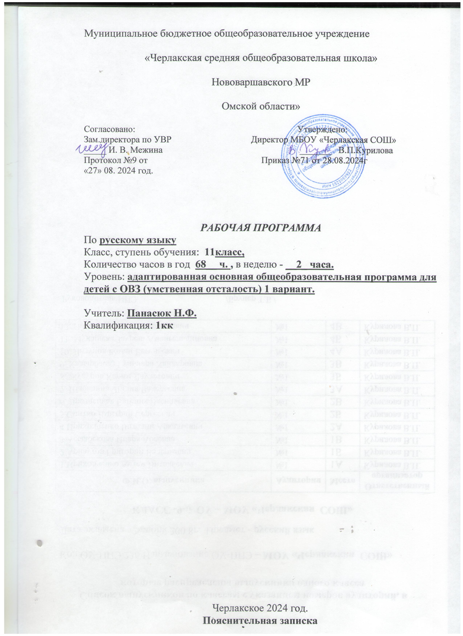
Муниципальное бюджетное общеобразовательное учреждение

«Черлакская средняя общеобразовательная школа»

Нововаршавского МР

Омской области»

Согласовано: Утверждено:
Зам.директора по УВР Директор МБОУ «Черлакская СОШ»
_____ И. В. Межина _______ В.П.Курилова
«_____» _____ 2024 год.
Приказ № 80 от 29.08.2024

РАБОЧАЯ ПРОГРАММА
По русскому языку
Класс, ступень обучения: 11класс,
Количество часов в год 68__ ч. , в неделю - __2_ часа.
Уровень: адаптированная основная общеобразовательная программа для детей с ОВЗ (умственная отсталость) 1 вариант.

Учитель: Панасюк Н.Ф.
Квалификация: 1кк

Черлакское 2024 год.
Пояснительная записка
Рабочая программа «Русский язык» составлена для обучающихся с ограниченными возможностями здоровья с умственной отсталостью (интеллектуальными нарушениями) (Вариант 1).
Программа составлена в соответствии с нормативными документами:
Федерального закона Российской Федерации «Об образовании в Российской Федерации» № 273-ФЗ;
Приказа Министерства образования и науки РФ от 19 декабря 2014 года №1599 «Об утверждении ФГОС образования обучающихся с умственной отсталостью (интеллектуальными нарушениями)»;
Постановления Главного государственного санитарного врача РФ от 28.09.2020 № 28 «Об утверждении СанПиН 2.4.3648-20 «Санитарно-эпидемиологические требования к организациям воспитания и обучения, отдыха и оздоровления детей и молодежи»;
Постановления Главного государственного санитарного врача Российской Федерации от 10.07.2015 № 26 «Об утверждении СанПиН 2.4.2.3286-15 «Санитарно-эпидемиологические требования к условиям и организации обучения и воспитания в организациях, осуществляющих образовательную деятельность по адаптированным основным общеобразовательным программам для обучающихся с ограниченными возможностями здоровья»;
Приказа Департамента образования и науки Омской области «Об организации подготовки организаций, осуществляющих образовательную деятельность, к началу нового 2024/2025 учебного года подведомственных Департаменту образования и науки Омской области»;
Адаптированной основной общеобразовательной программой обучающихся с умственной отсталостью (интеллектуальными нарушениями) МБОУ «Черлакская СОШ»
Положения об организации обучения больных детей на дому в; МБОУ «Черлакская СОШ»
Методических рекомендаций по вопросам внедрения ФГОС обучающихся с ограниченными возможностями здоровья и ФГОС образования обучающихся с умственной отсталостью (интеллектуальными нарушениями) (Письмо Министерства образования и науки РФ от 11 марта 2016 г. № ВК-452/07 «О введении ФГОС ОВЗ».
Приказа Министерства просвещения Российской Федерации от 24 ноября 2022 года № 1026 «Об утверждении федеральной адаптированной основной общеобразовательной программы обучающихся с умственной отсталостью (интеллектуальными нарушениями)».
ФАООП УО (вариант 1) адресована обучающимся с легкой умственной отсталостью (интеллектуальными нарушениями) с учетом реализацииих особых образовательных потребностей, а также индивидуальных особенностейи возможностей.
Учебный материал по русскому языку (в плане усвоения грамматики и синтаксиса) остаётся в объёме ранее изученного в 5 – 9 классах на уроках русского языка. В 10-11 классах он даётся в определённой последовательности в виде повторения тех разделов, которые будут актуальными для решения задач развития и формирования деловой и творческой письменной речи умственно отсталых учащихся. Программа представляет собой интегрированный курс русского языка и делового, и творческого письма. Курс русского языка включает в себя набор необходимых жизненно значимых теоретических сведений по грамматике, орфографии, синтаксису. При этом повторение материала русского языка основывается на тематике социально – бытовой ориентировки. Большое значение имеет речевая направленность курса, то есть работа, связанная с обогащением словарного запаса учащихся. В процессе обучения идёт постепенное накопление словаря: существительных, прилагательных, глаголов, наречий, то есть всех основных частей речи. При этом предусматривается не только его количественное развитие, пополнение активного словаря новыми словами, речевыми оборотами, но и качественное: уточнение значения слова, знакомство с многозначностью слова, синонимическим рядом
ФАООП УО (вариант1)определяет цель и задачи учебного предмета «Русский язык».
Цели:
приобщить учащихся в процессе изучения русского языка и литературы к ценностям национальной и мировой культуры, к нравственному и эстетическому опыту человечества;
сформировать представление об изобразительно-выразительных возможностях русского языка;
добиться осознания значимости чтения, изучения русского языка и литературы как необходимых условий успешного обучения другим предметам, как основы самопознания, саморазвития, самообразования, социализации личности, ее нравственного и интеллектуального развития;
сформировать представление о лингвистике и литературоведении как науках, являющихся частью общечеловеческого гуманитарного знания, о принципах основных направлений литературной критики
углубить представление о функциональных разновидностях русского языка.
Коррекционныезадачи:
формироватьпознавательныеинтересыобучающихсясзадержкойиих самообразовательныенавыки;
создатьусловиядляразвитияобучающегосявсвоемперсональномтемпе,исходяиз егообразовательныхспособностейиинтересов;
развитьмышление,память,внимание,восприятиечерезиндивидуальныйраздаточныйматериал;
помочь школьникам достигнуть уровня образованности, соответствующего его личномупотенциалуиобеспечивающеговозможностьпродолженияобразованияидальнейшегоразвития;
коррекцияустнойиписьменнойречи;
научить общим принципам постановки и решения познавательных проблем:анализу целей и результатов; выявлению общего и различного; выявлению предпосылок(т.е.анализусловий, обоснование,выявлениепричин).
Местопредметавфедеральномбазисномучебномплане
Учебный предмет«Русский язык» относится к предметной области «Язык и речевая практика» и является обязательной частью учебного плана.
Федеральный базисный учебный план для образовательных учреждений РоссийскойФедерации предусматривает обязательное изучение русского языка в 11 классе – 68 часов (2 часа в неделю).
Планируемыйрезультат
Адаптированная рабочая программа направлена на достижение планируемых результатов.
В результате изучения русского языка ученик должен
знать/понимать
функции
языка;основныесведенияолингвистикекакнауке,формахсуществованиярусскогонациональногоязыка, литературномязыкеи егопризнаках;
системноеустройствоязыка,взаимосвязьегоуровнейиединиц;
понятиеязыковойнормы,еефункций,современныетенденциивразвитиинормрусского литературного языка;
компонентыречевойситуации;основныеусловияэффективностиречевогообщения;
основныеаспектыкультурыречи;требования,предъявляемыекустнымиписьменным текстам различных жанров в учебно-научной, обиходно-бытовой, социально-культурнойи деловой сферахобщения;
уметь
проводить различные виды анализа языковых единиц; языковых явлений и фактов, допускающих неоднозначную интерпретацию;
разграничивать варианты норм, преднамеренные и непреднамеренные нарушения языковой нормы;
проводить лингвистический анализ учебно-научных, деловых, публицистических, разговорных и художественных текстов;
оценивать устные и письменные высказывания с точки зрения языкового оформления, эффективности достижения поставленных коммуникативных задач;
аудирование и чтение
использовать разные виды чтения (ознакомительно-изучающее, ознакомительно-реферативное и др.) в зависимости от коммуникативной задачи;
извлекать необходимую информацию из различных источников: учебно- научных текстов, справочной литературы, средств массовой информации, в том числе представленных в электронном виде на различных информационных носителях;
владеть основными приемами информационной переработки устного и письменного текста;
говорение и письмо
создавать устные и письменные монологические и диалогические высказывания различных типов и жанров в социально-культурной, учебно-научной (на материале изучаемых учебных дисциплин), деловой сферах общения; редактировать собственный текст;
применять в практике речевого общения основные орфоэпические, лексические, грамматические нормы современного русского литературного языка; использовать в собственной речевой практике синонимические ресурсы русского языка;
применять в практике письма орфографические и пунктуационные нормы современного русского литературного языка;
соблюдать нормы речевого поведения в различных сферах и ситуациях общения, в том числе при обсуждении дискуссионных проблем;
использовать приобретенные знания и умения в практической деятельности и повседневной жизни для:
осознания русского языка как духовной, нравственной и культурной ценности народа; приобщения к ценностям национальной и мировой культуры;
углублениялингвистическихзнаний,расширениякругозора;
совершенствованиякоммуникативныхспособностей;развитияготовностикречевомувзаимодействию,межличностномуимежкультурномуобщению,сотрудничеству;
увеличенияпродуктивного,рецептивногоипотенциальногословаря;расширениякругаиспользуемыхязыковыхиречевыхсредств;совершенствованияспособностик самооценкечерезнаблюдениезасобственнойречью;
развитияинтеллектуальныхитворческихспособностей,навыковсамостоятельной деятельности, использования языка для самореализации, самовыражениявразличныхобластяхчеловеческойдеятельности;
удовлетворенияпознавательныхинтересоввобластигуманитарныхнаук;
самообразованияиактивногоучастиявпроизводственной,культурнойиобщественнойжизни государства.

Содержание

Введение. Русский литературный язык и его стили.
Предложение
Простое предложение.
Сложное предложение с союзами и, а, но, который, когда, где, что, чтобы, потому что. Правописание союзных предложений. Предложения по цели высказывания.
Обращение, знаки препинания при обращении.
Звуки и буквы.
Правописание слов: ча-ща, чу-щу, жи-ши, глухие-звонкие согласные, твердые-мягкие согласные, непроизносимые согласные, безударные гласные, разделительные мягкий и твердые знаки.
Речь.
Речевая деятельность. Значение деловой устной и письменной речи в жизни человека Устные и письменные формы деловой речи. Реквизиты делового письма – правила расположения на листе текстового материала. Языковой стандарт делового письма: типовые тексты, трафаретные письма. Фразы – клише деловой устной речи. Фразы – клише деловой письменной речи. Составление заявлений с использованием фраз – клише. Правописание вежливых форм.
Слово.
Значение слов. Антонимы и синонимы, употребляемые в деловой речи. Образование синонимов при помощи других частей слов.
Разбор слов по составу. Части слова: корень, приставка, окончание. Единообразное написание ударных и безударных гласных, звонких и глухих согласных в середине и в конце слова.
Сложносокращенные слова (аббревиатура) – значение этих слов, цель сокращений и аббревиатур. Правописание сложносокращенных слов и аббревиатур. Сокращенные слова, правило сокращения слов: г-ну, г-же, д-ру, главврачу, нач.(начальнику) и т.д., и т.п., и др., завуч.
Практическое использование аббревиатур в деловом письме.
Имя существительное.
Правила правописания имен собственных. Основные грамматические категории имени существительного: род, число, падеж. Правописание падежных окончаний. Несклоняемые имена существительные.
Орфографический словарь. Его значение. Умение пользоваться орфографическим словарем.
Личные местоимения.
Роль личных местоимений в речи. Правописание личных местоимений. Правописание личных местоимений в деловом письме. Случаи правописания местоимения «Вы» и «вы», «ты» и «вы». Фактор адресата. Его влияние на выбор этикетных фраз, на лексический состав текста и его объем
Имя прилагательное.
Согласование имен прилагательных с именем существительным. Падежные окончания имен прилагательных.
Глагол.
Роль глагола в речи. Неопределенная форма глагола. Спряжение глаголов. Правописание личных окончаний глаголов I и II спряжения. Глаголы совершенного и несовершенного вида. Правописание глаголов на –тся, -ться. Изменение глаголов по временам. Изменение глаголов прошедшего времени по родам и числам.
Имя числительное.
Правильное прочтение числа в тексте. Знакомство с формами деловых бумаг, где употребляются числительные. Назначение этого рода деловых бумаг и документов, их важность. Склонение числительных. Правильное написание числа в письменном тексте.
Наречие.
Понятие о наречии. Наречия, обозначающие время, место, способ действия. Правописание наречий с о и а на конце.
Предлог.
Знакомство с предлогами, предложными сочетаниями, стандартными выражениями. Правильность использования этих предлогов с именами существительными. Правописание предлогов со словами. Правописание предлогов и предложных словосочетаний, наиболее часто применяемых в деловом тексте.
Связная речь.
Работа с деформированным текстом.
Изложение. Сочинение по плану и опорным словам.
Деловое письмо: составление автобиографии (резюме), заполнение анкеты, расписка, доверенность, почтовый перевод, копия свидетельства о рождении, заявление, приглашение, объяснительная записка, поздравительная открытка, рецепт, инструкция, письмо-запрос, письмо-напоминание, письмо-подтверждение, письмо-сообщение.
Практикум. Чтение различного вида деловых писем. Работа над пониманием деловой лексики и смысла этих писем. Установление причинно-следственных связей в деловом письме. Составление в соответствии с заданной жизненной ситуацией: Письмо-запрос Письмо-просьба Письмо-напоминание Письмо-подтверждение Письмо сообщение и другие жанры делового письма.
Телефонные диалоги. Диалоги при посещении различного рода учреждений. Диалоги при найме на работу. Устные высказывания благодарности, фразы при прощании, приветственные и т.д.

Календарно-тематическое планирование
№ | Раздел | Тема урока | Ко-во ча-в | Дата  по плану | Дата факт | Коре-я
1 | Введение | Русский литературный язык и его стили. | 1 | 03.09
2 | Предложение | Простое предложение. | 1 | 04.09
3  4 |  | Сложное предложение с союзами и, а, но, который, когда, где, что, чтобы, потому что.  Правописание союзных предложений. Предложения по цели высказывания. | 2 | 10.09  11.09
5 |  | Обращение, знаки препинания при обращении. | 1 | 17.09
6 | Звуки и буквы. | Правописание слов: ча-ща, чу-щу, жи-ши, глухие-звонкие согласные, твердые-мягкие согласные, непроизносимые согласные | 1 | 18.09
7 |  | Безударные гласные, разделительные мягкий и твердые знаки. | 1 | 24.09
8 | Речь. | Речевая деятельность. Значение деловой устной и письменной речи в жизни человека | 1 | 25.09.
9 |  | Устные и письменные формы деловой речи. Реквизиты делового письма – правила расположения на листе текстового материала. | 1 | 01.10
10  11 |  | Языковой стандарт делового письма: типовые тексты, трафаретные письма.  Фразы – клише деловой устной речи. Фразы – клише деловой письменной речи. | 2 | 02.1008.10
12 |  | Составление заявлений с использованием фраз – клише. Правописание вежливых форм. | 1 | 09.10
13 | Слово. | Значение слов. | 1 | 15.10
14 |  | Антонимы и синонимы, употребляемые в деловой речи | 1 | 16.10
15 |  | Образование синонимов при помощи других частей слов. | 1 | 22.10
16  17 |  | Разбор слов по составу. Части слова: корень, приставка, окончание.  Единообразное написание ударных и безударных гласных, звонких и глухих согласных в середине и в конце слова. | 2 | 23.10  05.11
18  19 |  | Сложносокращенные слова (аббревиатура) – значение этих слов, цель сокращений и аббревиатур. Правописание сложносокращенных слов и аббревиатур.  Практическое использование аббревиатур в деловом письме. | 2 | 06.11  12.11
20  21 | Имя существительное. | Правила правописания имен собственных.  Основные грамматические категории имени существительного: род, число, падеж | 2 | 13.11  19.11
22 |  | Правописание падежных окончаний | 1 | 20.11
23 |  | Правописание падежных окончаний | 1 | 26.11
24 |  | Несклоняемые имена существительные. | 1 | 27.11
25  26 |  | Орфографический словарь. Его значение.  Умение пользоваться орфографическим словарем. | 2 | 03.12  04.12
27 | Личные местоимения | Роль личных местоимений в речи. Правописание личных местоимений | 1 | 10.12
28  29 |  | Правописание личных местоимений в деловом письме.  Случаи правописания местоимения «Вы» и «вы», «ты» и «вы» | 2 | 11.12  17.12
30 |  | Фактор адресата. Его влияние на выбор этикетных фраз, на лексический состав текста и его объем | 1 | 18.12
31  32 | Имя прилагное. | Согласование имен прилагательных с именем существительным | 2 | 24.12  25.12
33 |  | Падежные окончания имен прилагательных. | 1 | 14.01
34 |  | Падежные окончания имен прилагательных. | 1 | 15.01
35 | Глагол. | Роль глагола в речи | 1 | 21.01
36 |  | Неопределенная форма глагола | 1 | 22.01
37  38 |  | Спряжение глаголов. Правописание личных окончаний глаголов I и II спряжения | 2 | 28.01  29.01
39  40 |  | Глаголы совершенного и несовершенного вида | 2 | 04.0205.02
41  42 |  | Правописание глаголов на –тся, -ться.  Изменение глаголов по временам. Изменение глаголов прошедшего времени по родам и числам. | 2 | 11.02  12.02
43  44 | Имя числительное | Правильное прочтение числа в тексте.  Знакомство с формами деловых бумаг, где употребляются числительные. | 2 | 18.02  19.02
45 |  | Склонение числительных | 1 | 25.02
46 |  | Правильное написание числа в письменном тексте. | 1 | 26.02
47 | Наречие. | Понятие о наречии | 1 | 04.03
48 |  | Наречия, обозначающие время, место, способ действия | 1 | 05.03
49 |  | Правописание наречий с о и а на конце. | 1 | 11.03
50  51 | Предлог. | Знакомство с предлогами, предложными сочетаниями, стандартными выражениями. | 2 | 12.03  18.03
52 |  | Правильность использования этих предлогов с именами существительными. | 1 | 19.03
53 |  | Правописание предлогов и предложных словосочетаний | 1 | 01.04
54 | Связная речь. | Работа с деформированным текстом. | 1 | 02.04
55 |  | Изложение. | 1 | 08.04
56  57 |  | Сочинение по плану и опорным словам. | 2 | 09.04  15.04
58-61 |  | Деловое письмо: составление автобиографии (резюме), заполнение анкеты  Расписка, доверенность, почтовый перевод, копия свидетельства о рождении, заявление, приглашение, объяснительная записка. Поздравительная открытка, рецепт, инструкция  Письмо-запрос, письмо-напоминание, письмо-подтверждение, письмо-сообщение. | 4 | 16.04  22.04  23.04  29.04
62-65 |  | Чтение различного вида деловых писем. Работа над пониманием деловой лексики и смысла этих писем. Установление причинно-следственных связей в деловом письме. Составление письма в соответствии с заданной жизненной ситуацией. | 4 | 30.04  06.05  07.05  13.05
66  67 |  | Телефонные диалоги. Диалоги при посещении различного рода учреждений.  Диалоги при найме на работу. Устные высказывания благодарности, фразы при прощании, приветственные и т.д. | 2 | 14.05  20.05
68 |  | Итоговый урок | 1 | 21.05

